Практическая работа № 1
Тема: Химический состав и физические свойства главных породообразующих минералов.
Цель: Описание химических и физических свойств породообразующих минералов.
Ход работы:
1.Определяем и описываем физические свойства и химический состав минерала : доломита, пирит,
а)блеск;
б) Определяем твёрдость;
в) Определяем форму выделения;
г) Определяем спайность
д) Определяем излом
е) Определяем класс минерала;
ж) Определяем название минерала и химический состав (по таблицам);
з) Описываем применение минерала в промышленности.

2.Напишите названия минералов по приведенным ниже формулам,
объединив их в группы по химическому составу (силикаты, фосфаты,
карбонаты и др.):
${Fe}_{3}O_{4}$, FеS₂, FеАsS, FеТiO3, FеFе2О4, Cu, Mg2SiО4, КСl, СаСО3, МgСО3,
Са[Аl2Si2О8], МgСО₃, СаSО₄, Fe₂SiО₄, NaСl, PbS, Мg₂[Si₂O₆],
СuFеS₂, К[А1Si₃О₈].

3. Напишите формулы и название класса минералов, приведенных в таблице ниже.
№ п/п | Минерал | Формула | Формула Класс
1 | магнетит
2 | галенит
3 | галит
4 | кальцит
5 | алмаз
6 | гипс
7 | гематит
8 | апатит
9 | сидерит
10 | медь
11 | флюорит
12 | оливин
13 | сфалерит
14 | пирит
15 | сильвин
16 | магнезит
17 | ортоклаз
18 | золото
19 | халькопирит
20 | опал
3.Вывод.

Таблица свойств минералов.
(Приложение)
№п./п. | Наименование  минерала | Состав | Цвет | Блеск | Твёрдость | Применение в промышленности
1 | 2 | 3 | 4 | 5 | 6 | 7
Самородные элементы
1. | Золото | Au | Золотисто-  жёлтый | Металлический | 2,5-3,0 | Валютный и ювелирный материал
2. | Алмаз | C | Бесцветный и прозрачный | алмазный | 10 | При обработке металлов, бурение скважин, ювелирное дело
3. | Графит | C | Чёрный до стального-серого | Металловидный | 1 | Электротехника
Сульфиды
4. | Пирит | FeS₂ | Соломенно-желтый | Металлический | 6-6,5 | Для производства серной кислоты
5. | Халькопирит | CuFeS₂ | Латунно-жёлтый | Металлический | 3-4 | Руда на медь
6. | Галенит | PbS | Свинцово-серый | Металлический | 2,5 | Руда на свинец
7. | Сфалерит | ZnS | От жёлтого до чёрного | Металлический | 3,5-4 | Руда на цинк
Оксиды
8. | Магнетит | $${Fe}_{3}O_{4}$$ | Железно-чёрный | полуметаллический | 5,5-6 | Руда на железо
9. | Гематит | $${Fe}_{2}O_{3}$$ | Железно-чёрный | полуметаллический | 5,5-6 | Для выплавки чугуна и стали
10. | Лимонит | ${Fe}_{2}O_{3}$ n  $$H_{2}O$$ | От жёлтого до тёмно-бурого | Матовый | 1-4 | Руда на железо
11. | Пиролюзит | M n $O_{2}$ | чёрный | полуметаллический | 5-6 | Главнейшая руда на марганец
12. | Кварц | Si$O_{2}$ | От белого до чёрного | стеклянный | 7 | В строительстве, ювелирное дело
13. | Опал | Si$O_{2}$2$H_{2}$O | От белого до красного | стеклянный | 5,5 | В ювелирном деле
Галоидные соединения
14. | Галит | Na CI | Бесцветный, белый | стеклянный | 2 | Химическая и пищевая промышленность
15. | Сильвин | KCI | Бесцветный | стеклянный | 1-2 | Химическая промышленность и сельское хозяйство
16. | Карналлит | KCI MgC$I_{2}$  6$H_{2}O$ | Жёлтый, бурый, красный | стеклянный | 2-3 | Для производства калийных удобрений
Кислородные соли
17. | Кальцит | ${ C}_{a}$ ${CO}_{3}$ | От белого до чёрного | стеклянный | 3 | Строительное дело
18. | Доломит | $$CaMg({CO}_{3})_{2}$$ | Белый | стеклянный | 3,5-4 | Строительное дело
19. | Сидерит | $$Fe{CO}_{3}$$ | Жёлто-серый | стеклянный | 3,5-4 | Руда на железо
20. | Гипс | $$Ca{SO}_{4}$$  $$2H_{2}O$$ | белый | стеклянный | 2 | Химическая промышленность
21. | Апатит | $${Ca}_{5}\left[P\right. {\left.O_{4}\right]}_{3}F$$ | Бледно-зелёный | стеклянный | 5 | Для получения фосфатных удобрений
22. | Оливин | $$(Fe,Mg)_{2}$$  $${SIO}_{4}$$ | Оливково-зелёный | стеклянный | 6.5-7
Силикаты
23. | Каолинит | $${AI}_{4}$$  $$\left[SiO_{4}O_{10}\right]$$  $$\left[O{\left.H\right]}_{8}\right.$$ | От белого до чёрного | стеклянный | 1 | Керамическая промышленность
24. | Слюды |  | От белого до чёрного | стеклянный | 2-3 | В электротехнике
Полевые шпаты
25. | Ортоклаз | $$K\left[AI{Si}_{3}\right.\left.O_{8}\right]$$ | Серый, розовый | стеклянный | 6,0-6,5 | Керамическая промышленность
26. | плагиоклазы | $${Na}_{2}O {AI}_{2}O_{3}$$  $$x 6{SiO}_{2}-$$  $$CaO {AI}_{2}O_{3}$$  $$x 2{SiO}_{2}$$ | От белого до чёрного | стеклянный | 6,0-6,5 | Породообразующие материалы
Составил преподаватель С.И.Савинова
Практическая работа №2
Тема: Горные породы.
Цель: Определение и описание горных пород.

Ход работы:
- Описание горных пород: раковистый известняк, мрамор,габро (см. приложение):
а) определение цвета;
б) определение структуры и текстуры (см. приложение 2);
в) определение минерального состава породы с указанием минералов (см. приложение 1);
г) определение группы и класса породы по классификации;
д) определяем название породы;
е) описываем применение горной породы в промышленности;
2. Вывод.
Таблица основных свойств горных пород.
Магматические породы (Приложение1)
№п./п. |  | Наименование | Классификация | Минералогический состав |  | Применение в промышленности
1 |  | 2 | 3 | 4 |  | 5
1. | Габбро |  | Основные  интрузивные |  | Полевые шпаты, роговая обманка, биотит |  | Строительный материал
2. | Гранит |  | Кислые  интрузивные |  | Кварц, полевые шпаты, биотит |  | Поделочные декоративный камень
3. | Порфир |  | Кислые  эффузивные |  | Кварц, полевые шпаты, биотит |  | Строительный тепло-изоляционный материал
4. | Перлит |  | Кислые  эффузивные |  | Кварц, полевые шпаты, биотит |  | Строительный материал
5. | Туф вулкани-  ческий |  | Кислые  эффузивные |  | Продукты вулканической деятельности |  | Строительный материал
6. | Андезит |  | Средние  интрузивные |  | Полевые шпаты, роговая обманка, пироксилы, обсидиан, магнетит |  | Строительный материал
7. | Базальт |  | Основные  интрузивные |  | Пироксилы, обсидиан |  | Строительный материал
Осадочные породы
8. | Глина | Обломочные породы | Продукты выветривания пород | Строительный материал
9. | Яшма | Обломочные породы | Обломки различных пород | Ювелирное дело
10. | Песчаник | Обломочные породы | Обломки различных пород | Строительный материал
11. | Конгломерат | Обломочные породы | Обломки различных пород | Строительный материал
12. | Известняк плотный | Хемогенные породы | Кальцит с механическими примесями | Строительный материал  Цементное сырье
13. | Мергель | Хемогенные породы | Кальцит с примесями глины | Строительный материал
14. | Известняк раковистый | Органические  породы | Органические осадки | Строительный материал
Метаморфические породы
15. | Кварц | первичноосадочные | Кварц | Строительный материал
16. | Мрамор | первичноосадочные | Известняк с примесями | Строительный декоративный камень
17. | сланец | первичномагматические | Полевые шпаты, кварц, биотит | Строительный материал

Таблица основных структур и текстур горных пород.
(Приложение 2)
Класс горной породы | Структура | текстура
магматические | Интрузивные породы: крупнозернистая, среднезернистая, мелкозернистая.  Эффузивные породы: стекловатная (напоминающая стекло), скрытокресталическая(зерна минералов не различимы невооружённым глазом), аморфная. | массивная
Осадочные | Обломочные (порода сложена обломками) , перлитовые (глиноподобные), кристаллически-зернистые (порода состоит из кристаллических зерен). | слоистая
Метаморфические | Кристаллическая (имеют листовую, игольчатую чешуйчатую форму зерен). | Массивная, гнейсовидная , сланцеватая

Составил преподаватель С.И. Савинова
Практическое занятие №1
Тема: История развития земной коры

Упражнение № 1
Расположите названия эр с буквенными индексами в геохронологическом порядке от древнейшей к современной. По абсолютному возрасту установите продолжительность каждой из них .
Таблица 1 - Варианты заданий к упражнению №1
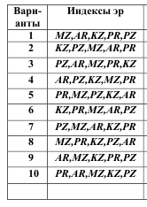
ПРИМЕР ОТВЕТА
Предложены индексы: AR, KZ, MZ, PR, PZ.
Так обозначаются архейская,… _____, _____, _____ и ______ эры.
Хронологический порядок эр такой:
_______,
_______,
_______,
_______,
Архейская (AR). Продолжительность архейской эры – около 2 млрд. и т.д.
Упражнение № 2
Палеозойская эра в геохронологической шкале разделена на шесть перио-
дов. Назовите эти периоды вместе с буквенными индексами и расположите в
правильной последовательности от более древних к молодым.
Укажите руководящие остатки фауны и флоры для этих периодов
Таблица 2 - Варианты заданий к упражнению №2
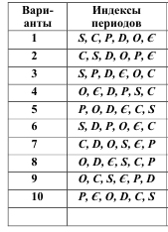
ПРИМЕР ОТВЕТА
Предложены индексы: Є, O, P, D, C, S.
Периоды имеют следующие названия: Є - ____, O – _____, и т.д.
В строго хронологическом порядке они расположатся так:
__________,
__________,
кембрийский. - Руководящими остатками фауны для кембрийского периода являются первые беспозвоночные, флоры папоротники , водоросли.
Упражнение № 3
Кайнозойская и мезозойская эры в геохронологической шкале разделены на три периода каждая. Назовите их и расположите вместе с индексами в хронологической последовательности.
Какие из них относятся к кайнозойской эре, а какие – к мезозойской? Укажите руководящие остатки фауны для этих периодов (таблица 1, приложение Б).
Таблица 3 - Варианты заданий к упражнению №3
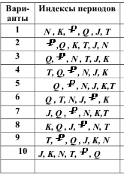
ПРИМЕР ОТВЕТА Предложены индексы: N, J, K, Q, , T.
Периоды имеют следующие названия: N - ____, J - ____,… и т.д.
В строго хронологическом порядке они расположатся так:
______,
______, периоды _____ эры
______,
Руководящими остатками фауны и флоры для _____ периода являются _____...
Упражнение № 4
Расположите геологические периоды в хронологическом порядке и под-
пишите их геологические индексы. Между породами какого возраста имеется стратиграфический перерыв (перерыв в осадконакоплении)? Перерывов может быть нйсколько!
Таблица 4 - Варианты заданий к упражнению №4
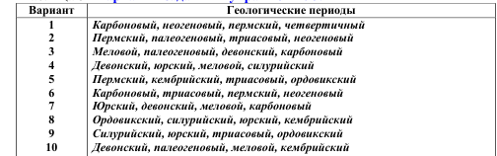
ПРИМЕР ОТВЕТА
Предложены периоды: антропогеновый, пермский, каменноугольный,
неогеновый.
Хронологический порядок периодов с их индексами:
_____,
_____,
_____,
_____.
Стратиграфический перерыв наблюдается: - между неогеновым (N) и пермским (P) периодами. Отсутствуют породы палеогенового ( ), мелового (K), юрского (J) и триасового (T) воз-
раста. - между… и т.д. В эти периоды осадконакопления не было, следовательно, господство-
вал континентальный режим.
Упражнение № 5
Как называются периоды, обозначенные буквенными индексами? Распо-
ложите их в хронологическом порядке.
Между породами какого возраста имеется стратиграфический перерыв?
Таблица 5 - Варианты заданий к упражнению №5
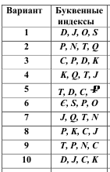
ПРИМЕР ОТВЕТА
Предложены индексы: D, J, S, O.
Периоды имеют следующие названия: D - _____, J - ____, и т. д.
В строго хронологическом порядке они расположатся так:
_____,
_____,
_____,
_____.
Стратиграфический перерыв наблюдается: - между девонским (D) и юрским (J) периодами: отсутствуют породы каменноугольного (С), пермского (Р), триасового (Т) возраста.
В эти периоды осадконакопления не было, следовательно, господствовал континентальный
Практическая работа №3
Тема: Расчѐт гидрогеологических параметров для совершенной скважины
Цель: Рассчитайте коэффициент фильтрации водоносных песков по результатам
откачки воды из одиночной скважины совершенного типа.
Теоретическая часть
При решении гидрогеологических задач приходится оперировать различными терминами и параметрами. Прежде всего, это касается грунтов, способных пропускать через себя воду, и грунтов, преграждающих путь воде.
Водопроницаемость - это способность грунтов, при наличии в них пор, трещин и т. д., пропускать через себя воду под действием напора.
Слои горных пород, содержащие воду, и способные пропускать еѐ сквозь свою толщу, называют водоносными. Это характерно для рыхлых (песок, гравий, супесь) и трещиноватых пород.
Слои горных пород, препятствующие движению подземных вод (скальные породы без трещин, глина), называют водонепроницаемыми или водоупорными.
Уровень, которого достигает вода в грунтах (верхняя граница водоносного слоя) называется уровнем грунтовых вод (УГВ).
Расстояние от верхней границы (абсолютной отметки кровли) водоупора – а.о.к.в. до уровня грунтовых вод УГВ называется мощностью водоносного пласта - Н.
Подземные воды в большинстве случаев меняют своѐ положение в пространстве с течением времени. Движение подземных вод в водоносных слоях, горизонтах или пластах называется фильтрацией. Считается, что при фильтрации движение воды происходит при полном заполнении пор и трещин водой.
При гидравлическом градиенте, равном единице, коэффициент фильтрации равен скорости фильтрации и обладает еѐ размерностью: м/сут; м/с; см/с. Отсюда, под коэффициентом фильтрации понимают скорость фильтрации воды через грунт при гидравлическом уклоне, равном единице в первой степени, что соответствует падению уровня воды с уклоном равным tg 45^{о} к горизонту.
В зависимости от величины Kф, горные породы подразделяют на следующие типы:
Кф > 30 м/сут - сильноводопроницаемые породы;
Кф от 1 до 30 м/сут - средне водопроницаемые породы;
Кф от 0,1 до 1 м/сут - слабоводопроницаемые породы;
Кф < 0,001 м/сут - водонепроницаемые (водоупорные) породы.
Коэффициент водопроводимости (Т) представляет собой произведение
коэффициента фильтрации (Кф) на мощность водоносного пласта (Н или m):
Т= Кф · Н (м²/сут.), где
Н - мощность безнапорного пласта (м).
Т= Кф · m (м²/сут.), где m - мощность напорного пласта (м).
Практическая часть
Задание
Определите коэффициент фильтрации водоносных песков по результатам откачки воды из одиночной скважины совершенного типа. По величине коэффициента фильтрации определите водопроницаемость и водопроводимость водоносного песка
Исходные данные:
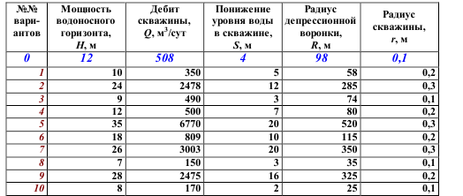

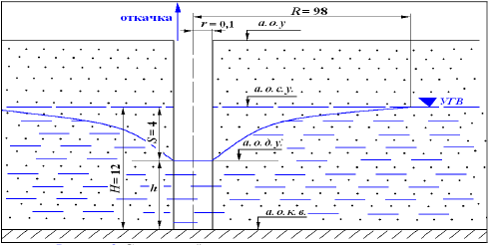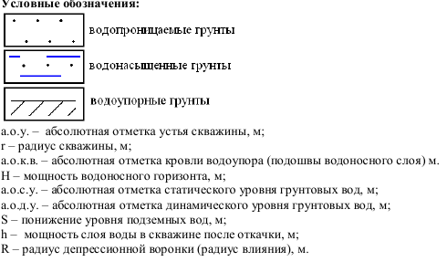

Решение:
Коэффициент фильтрации можно определить двумя способами, исполь-
зуя формулу Дюпюи:
а) по величине слоя воды в скважине после откачки h (м);
б) через последовательное понижение уровня воды в скважине при откачке S (м).
Подставив в формулу Дюпюи числовое значение π = 3,14 и заменив натуральные логарифмы десятичными, получим формулу, более удобную для расчѐтов:
где Кф - коэффициент фильтрации, м/сут;
Q - дебит скважины, м3/сут.
По условию задачи неизвестна величина h. При решении задачи первым способом ее находят вычитанием понижения уровня воды в скважине после откачки из мощности водоносного горизонта h = Н - S . Подставив числовые значения в любую из вышеприведенных формул,
определим коэффициент фильтрации по слою воды в скважине после откачки:
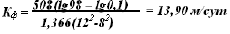
При решении задачи вторым способом в самом начале нужно разложить разность квадратов (Н2 - h2) на произведение суммы и разности этих чисел. Тогда формула примет следующий вид:
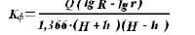
Поскольку h = H – S, то S = H – h. Подставим в первых скобках (Н - S) вместо h, во вторых - только значение S, получим для расчѐта следующую формулу:
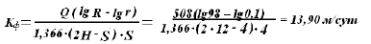
Судя по величине коэффициента фильтрации водоносного горизонта - 13,90 м/сут, это средневодопроницаемые пески.
Водопроводимость водоносного горизонта равна:
Вывод

Практическая работа №4
Тема :Водно-физические и коллекторские свойства горных пород.
Движение подземных вод
Цель: Научиться применять Закон Дарси при определении расхода жидкости и скорости подземных вод
Оснащение: учебник, раздаточный материал.
Материал для работы
Для определения скорости течения подземных вод при ламинарном движении применяется формула Дарси:
v = k · i,
где k – коэффициент фильтрации, или коэффициент водопроницаемости, определяемый опытным путем (см/сек, м/час, м/сутки); i – гидравлический уклон, представляющий собой отношение напора h (м) к длине пути потока l (м), т. е.
i = $\frac{h}{l}$
Из формулы Дарси следует, что:
1) при параллельноструйчатом (ламинарном) движении подземной воды скорость потока пропорциональна гидравлическому уклону (градиенту падения);
2) если i =1, то v = k, т. е. коэффициент фильтрации численно равен скорости движения (фильтрации) воды подземного потока при уклоне, равном единице. При этом необходимо иметь в виду, что v (скорость фильтрации) – величина фиктивная, так как она отнесена ко всей площади поперечного сечения фильтруемого слоя, а не к площади пор, через которые проходит поток.
На основании многочисленных опытов исследования движения воды в зернистых породах установлено, что коэффициент фильтрации k зависит от ряда показателей, в которых отражены различные условия фильтрации
воды в песках. Одним из первых показателей является пористость породы: чем больше количество пор, тем лучше условия для фильтрации. Вторым показателем является действующий диаметр зерен и третьим – температура фильтрующей воды.
Зная скорости течения подземной воды, можно определить ее расход.
Под расходом понимают то количество воды, которое протекает через площадь поперечного сечения водоносного слоя в единицу времени.
Расход воды определяется по формуле:
Q = v_{cp} . ω,
где Q – расход воды (м³/час или м³/сутки); v_{ср} – средняя скорость подземных вод (м/сутки); ω – площадь поперечного сечения водоносного слоя (м²).
Таблица 1
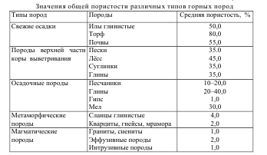
Пример. Подземный поток движется в породах, для которых коэффици-
ент фильтрации = 0,01, а гидравлический уклон 0,01, тогда средняя ско-
рость v_{ср} по формуле Дарси будет равна 0,0001 м/сек. При мощности
водоносного слоя 10 м и ширине слоя, перпендикулярного направлению
течения воды, 100 м, получим поперечное сечение водоносного слоя, рав-
ное 1000 м². Пустоты занимают 25% площади водоносного слоя, т. е.
250 м², которые и будут составлять площадь поперечного сечения пото-
ка. Следовательно, расход воды будет:
Q = 250⋅0,0001 = 0,025 м3/сек,
а количество воды за сутки:
0,025⋅60⋅60⋅24 = 2160 м3.
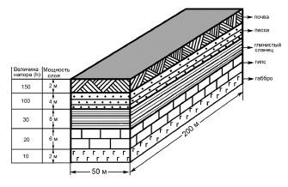
Задание 1.Зарисовать рисунок водоносного пласта
2. Рассчитать скорость движения подземных вод и расход (м³/сут), используя данные, приведенные на рисунке (выше) и в таблице 1. Расчеты произвести как для каждого слоя в отдельности, так и для всего разреза в целом.
Практическая работа №5
Тема: Подсчет запасов нефтяных залежей.
Цель: Вычислить извлекаемые запасы нефтяных залежей объёмным методом.
Ход работы:
По данным лабораторных исследований (см.приложение 1)
- Начертить сетку скважин.
- Вычислить объём извлекаемых запасов для данной залежи.
$$Q=F*h*K*β*ρ*θ*η$$
F- Площадь нефтеносности ($М^{2}$); h- Нефтенасыщенная мощность пласта (м) ; K-коэффициент открытой пористости по площади подсчета; $β$- средний коэффициент нефтенасыщения по площади подсчета; $θ$- коэффициент усадки нефти; $η$-коэффициент нефтеотдачи; $ρ-$плотность нефти, кг/${см}^{3}$;
- Вывод.

Варианты | Расположение скважин по площади  Нефтяного  участка F | Нефтенасыщенная мощность пласта h,М | Коэффициент  Открытой пористости  $$К_{п.о.}$$ | Средний коэффициент нефтенасыщения $β$ | $ρ$Кг/${см}^{3}$ | Режим работы залежи | $$θ$$
 | 1 | 2 | 3 | 4 | 5 | 6 | 8
1 | Нефтяная залежь вскрыта двумя рядами скважин с расстоянием между рядами и скважинами в ряду -500м в каждому ряду по 3 скважины | Скв1-40  Скв2-65  Скв3-78  Скв4-50  Скв5-40  Скв6-50 | Скв1-0,3  Скв2-0,41  Скв3-0,60  Скв4-0,33  Скв5-0,40  Скв6-0,8 | 0,8 | 950 | Водо-  напорный | 0,5
2 | Нефтяная залежь вскрыта  тремя рядами скважин с расстоянием между рядами и скважинами в ряду -300м в каждому ряду по 3 скважины | Скв1-45  Скв2-43  Скв3-50  Скв4-51  Скв5-55  Скв6-65  Скв7-75  Скв8-61  Скв9-62 | Скв1-0,31  Скв2-0,32  Скв3-0,42  Скв4-0,40  Скв5-0,61  Скв6-0,71  Скв7-0,35  Скв8-0,45  Скв9-0,46 | 0,81 | 970 | Газовой шапки | 0,5
3 | Нефтяная залежь вскрыта 8 скважинами.  Площадь нефтеносного участка составляет 10${км}^{2}$ | Скв1-100  Скв2-90  Скв3-110  Скв4-80  Скв5-105  Скв6-95  Скв7-85  Скв8-90 | Скв1-0,4  Скв2-0.72  Скв3-0,66  Скв4-0,33  Скв5-0.45  Скв6-0,32  Скв7-0,33  Скв8-0,42 | 0,8 | 870 | Ратво-  ренного газа | 0.4
4 | Нефтяная залежь вскрыта двумя рядами скважин с расстоянием между рядами 200м и скважинами 500м в каждом ряду по 3 скважины | Скв1-60  Скв2-50  Скв3-45  Скв4-30  Скв5-40  Скв6-50 | Скв1-0,40  Скв2-0.65  Скв3-0.30  Скв4-0.40  Скв5-0.70  Скв6-0,55 | 0,85 | 998 | Водо-напорный | 0.5
5 | Нефтяная залежь вскрыта двумя рядами 10 скважинами.  Площадь нефтеносного участка 8 ${км}^{2}$ | Скв1-100  Скв2-120  Скв3-130  Скв4-110  Скв5-100  Скв6-125 | Скв1-0.2  Скв2-0,19  Скв3-0.30  Скв4-0.40  Скв5-0,15  Скв6-0.35 | 0,8 | 780 | Упруго-водо-напорный | 0.3
6 | Нефтяная залежь вскрыта 8 скважинами, двумя рядами скважин с расстоянием между рядами и скважинами 800м. | Скв1-70  Скв2-90  Скв3-60  Скв4-80  Скв5-40  Скв6-50 | Скв1-0,35  Скв2-0,20  Скв3-0,15  Скв4-0,30  Скв5-0,40  Скв6-0,20 | 0,79 | 920 | Газовой шапкой | 0,5
7 | Нефтяная залежь вскрыта двумя рядами 10 скважинами.  Площадь нефтяного участка 9${км}^{2}$ | Скв1-70  Скв2-60  Скв3-30  Скв4-40  Скв5-60  Скв6-35  Скв7-41  Скв8-45 | Скв1-0,20  Скв2-0,40  Скв3-0,30  Скв4-0,55  Скв5-0,35  Скв6-0,40  Скв7-0,20  Скв8-0,25 | 0,8 | 830 | Водо- напорный | 0,4
8 | Нефтяная залежь вскрыта двумя рядами 10 скважин с расстоянием между рядами 500м. между скважинами 200м. | Скв1-0,20  Скв2-0,50  Скв3-0,30  Скв4-0,40  Скв5-0,25  Скв6-0,30  Скв7-0,45  Скв8-0,50  Скв9-0,30  Скв10-0,25 | Скв1-0,30  Скв2-0,50  Скв3-0,20  Скв4-0,40  Скв5-0,35  Скв6-0,25  Скв7-0,55  Скв8-0,35  Скв9-0,40  Скв10-0,35 | 0,8 | 950 | Гравита-ционный | 0.3
9 | Нефтяная залежь вскрыта 6 скважинами и двумя рядами скважин с расстоянием между рядами скважинами 600м. | Скв1-0,25  Скв2-0,45  Скв3-0,10  Скв4-0,30  Скв5-0,25  Скв6-0,40  Скв7-0,40  Скв8-0,10  , | Скв1-0,30  Скв2-0,50  Скв3-0,20  Скв4-0,20  Скв5-0,30  Скв6-0,40  Скв7-0,40  Скв8-0,20 | 0,8 | 937 | Водо- напорный | 0.5
10 | Нефтяная залежь вскрыта двумя рядами 10 скважинами.  Площадь нефтеносного участка 10${км}^{2}$ | Скв1-0,10  Скв2-0,40  Скв3-0,40  Скв4-0,25  Скв5-0,30  Скв6-0,10  Скв7-0,45  Скв8-0,25 | Скв1-0,20  Скв2-0,40  Скв3-0,40  Скв4-0,60  Скв5-0,30  Скв6-0,30  Скв7-0,40  Скв8-0,20 | 0,8 | 875 | Газовой шапки | 0.5

Практическая работа №6
Тема: Определение пористости и проницаемости.
Цель: Определить по данным лабораторных исследований коэффициент эффективной пористости и коэффициент проницаемости.
Ход работы:
$Ι$ Для определения коэффициента открытой пористости используется весовой способ (способ И.А Преображенского)
- Экстрагированный от нефти образец породы помещают в бюксу и сушат в сушильном шкафу при температуре ${105}^{0}$ С до постоянной массы.
- Определяют массу сухого образца взвешиванием в воздухе${(М}_{1})$. Взвешивание производит на технических весах 1-го класса чувствительностью 10 мг.
- Образец насыщают рабочей жидкостью под вакуумом, создаваемым с помощью специальной вакуумной установки. Методика насыщения должна обеспечивать полное заполнение всех открытых (взаимосвязанных) пор образца рабочей жидкостью.
- Определяют массу образца гидростатическим взвешиванием его в рабочей жидкости ${(М}_{2})$. Для этого образец помещают в специальную корзину, подвешенную к серьге коромысла весов и погружающуюся в стакан с рабочей жидкостью, устанавливаемый на мостике . Массу корзинки ${(М}_{к})$ определяют гидростатическим взвешиванием отдельно и вычитают из результатов взвешивания.
- Определяют массу насыщенного рабочей жидкостью образца взвешиванием в воздухе ${(М)}_{3}.$ Перед этим его обкатывают несколько раз на предметном стекле или слегка обтирают тряпочкой, чтобы снять с поверхности излишние капли жидкости.
По результатам взвешивания вычисляют коэффициент открытой пористости.
$$К_{п.о.}=\frac{V_{пор.а}}{V_{обр.}}=\frac{{{(М}_{3}-М_{1})}/{Р_{Ж}}}{{{(М}_{3}-М_{3}+М_{к})}/{Р_{ж}}}=\frac{М_{3}-М_{1}}{М_{3}-М_{2}+М_{к}}$$
Где $V_{обр.}$- объём образца
$V_{пор.о}$- объём открытых пор образца
$Р_{ж}$ - плотность рабочей жидкости
${(М}_{3}-М_{1})$- масса жидкости в поровом пространстве образца
$(М_{3}-М_{2}+М_{к})$ - масса объёма жидкости, равного объёму образца ( масса жидкости в объёме образца)
Рабочая жидкость, используемая для определения пористости не должна вступать с веществом породы в химические взаимодействия; вызывать набухания, отслаивание и деформации частиц породы; она должна иметь низкую упругость насыщающих паров и быть термостабильной.
Если породы не содержать растворимые или набухающие в воде компоненты, то в качестве рабочей жидкости рекомендуется использовать пластовую воду или её модель.
Если же для насыщения пород нельзя использовать воду, в качестве рабочей жидкости выбирают очищенный от смол керосин, плотность которого периодически должна контролироваться

II. Расчетная часть.
- Определяем коэффициент эффективной пористости.
$m_{эф}=\frac{V_{отк}}{V_{0}}$
Где ${ V}_{0}$- общий объем образца, $М^{3}$
$V_{отк}$- объем открытых пор данной породы, $М^{3}$
$m$- коэффициент открытой пористости
Исходные данные
Варианты  параметры | 1 | 2 | 3 | 4 | 5 | 6 | 7 | 8 | 9 | 10
Объем открытых пор данной породы, $1*{10}^{-3}$ | 0,4 | 0,5 | 0,6 | 0,7 | 0,8 | 0,2 | 0,1 | 0,9 | 0,4 | 0,5
Общий объем образца, $1*{10}^{-3}$ | 2 | 3 | 4 | 5 | 6 | 7 | 8 | 3 | 4 | 5

- Определяем проницаемость пород.
Используя прибор для определения газопроницаемости. Зажимной патрон с керном устанавливаю в винтовой зажим 1, представляющий собой герметичную камеру. Сжатый воздух из баллона через редукционный регулятор ( после которого давление понижается по заданной величине, обычно до долей атмосферы сверх атмосферного давления) и фильтр 2 хлоркальциевой трубкой, где он очищается от возможных механических примесей и влаги, поступает в верхнею часть зажима 7 и затем проходит (фильтруется) через образец. Давление перед входом в образец $Р_{1}$замеряют по образцовому манометру 5, после которого воздух проходит через газовые часы, или газометр, посредством которых измеряется количество воздуха, проходящего образец.

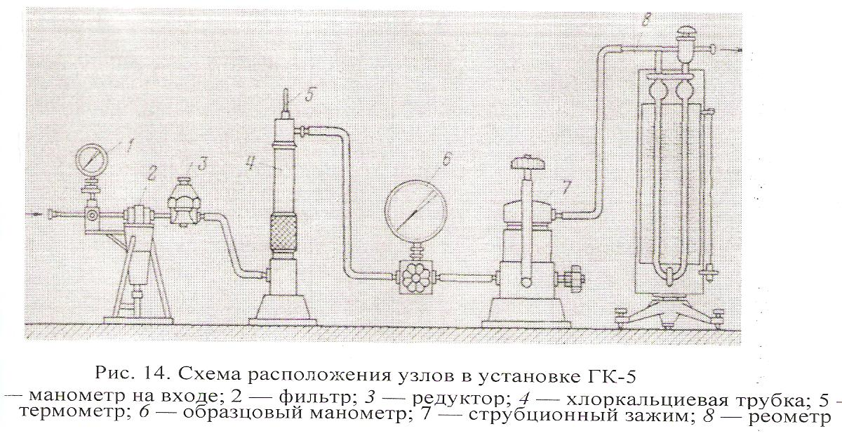

3. Определяем абсолютную проницаемость:
$K=\frac{Q*μ*L}{F*(P_{1}-P_{2})}$
Где: K- проницаемость, $м^{2}$
F- площадь поперечного сечения образца, $м^{2}$
L- длина образца, м
Q- объёмный расход жидкости, $м^{3}/с$
Р1-Р2- разность давления на концах испытуемого образца, МПа
$μ$ - вязкость жидкости, мПа с

Исходные данные
Варианты  параметры | 1 | 2 | 3 | 4 | 5 | 6 | 7 | 8 | 9 | 10
Объёмный расход, жидкости Q ${см}^{3}/с$ | 1,2 | 1,4 | 1,5 | 1,7 | 1,9 | 2,0 | 1,3 | 1,6 | 1,8 | 1,1
Длина образца, Lсм | 12 | 12 | 12 | 12 | 12 | 12 | 12 | 12 | 12 | 12
Вязкость жидкости,$μ мПа с$ | 2,0 | 2,1 | 2,2 | 2,3 | 2,4 | 2,5 | 2,6 | 2,7 | 2,8 | 2,9
Площадь поперечного сечения, F ${см}^{2}$ | 5 | 5 | 5 | 5 | 5 | 5 | 5 | 5 | 5 | 5
Давление на входе образца, Р1 МПа | 10 | 11 | 12 | 13 | 14 | 15 | 16 | 17 | 18 | 19
Давление на выходе образца, Р2 МПа | 2 | 3 | 4 | 5 | 6 | 7 | 8 | 9 | 10 | 11

4. Вывод:
Составил преподаватель С.И. Савинова

